

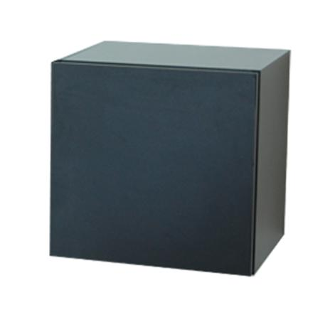

Descrizione:

Pensile 50x50x30p struttura realizzata in laminato

bordato in tinta.

Le maniglie sono sostituite da un meccanismo di

apertura a spinta, per rendere il blocco ancora più

minimalista.

La struttura è dotata 1 antina a scomparsa e 2

cerniere.

Tipo di scuola: adulto

Categoria: Armadi

Codice: RA01054